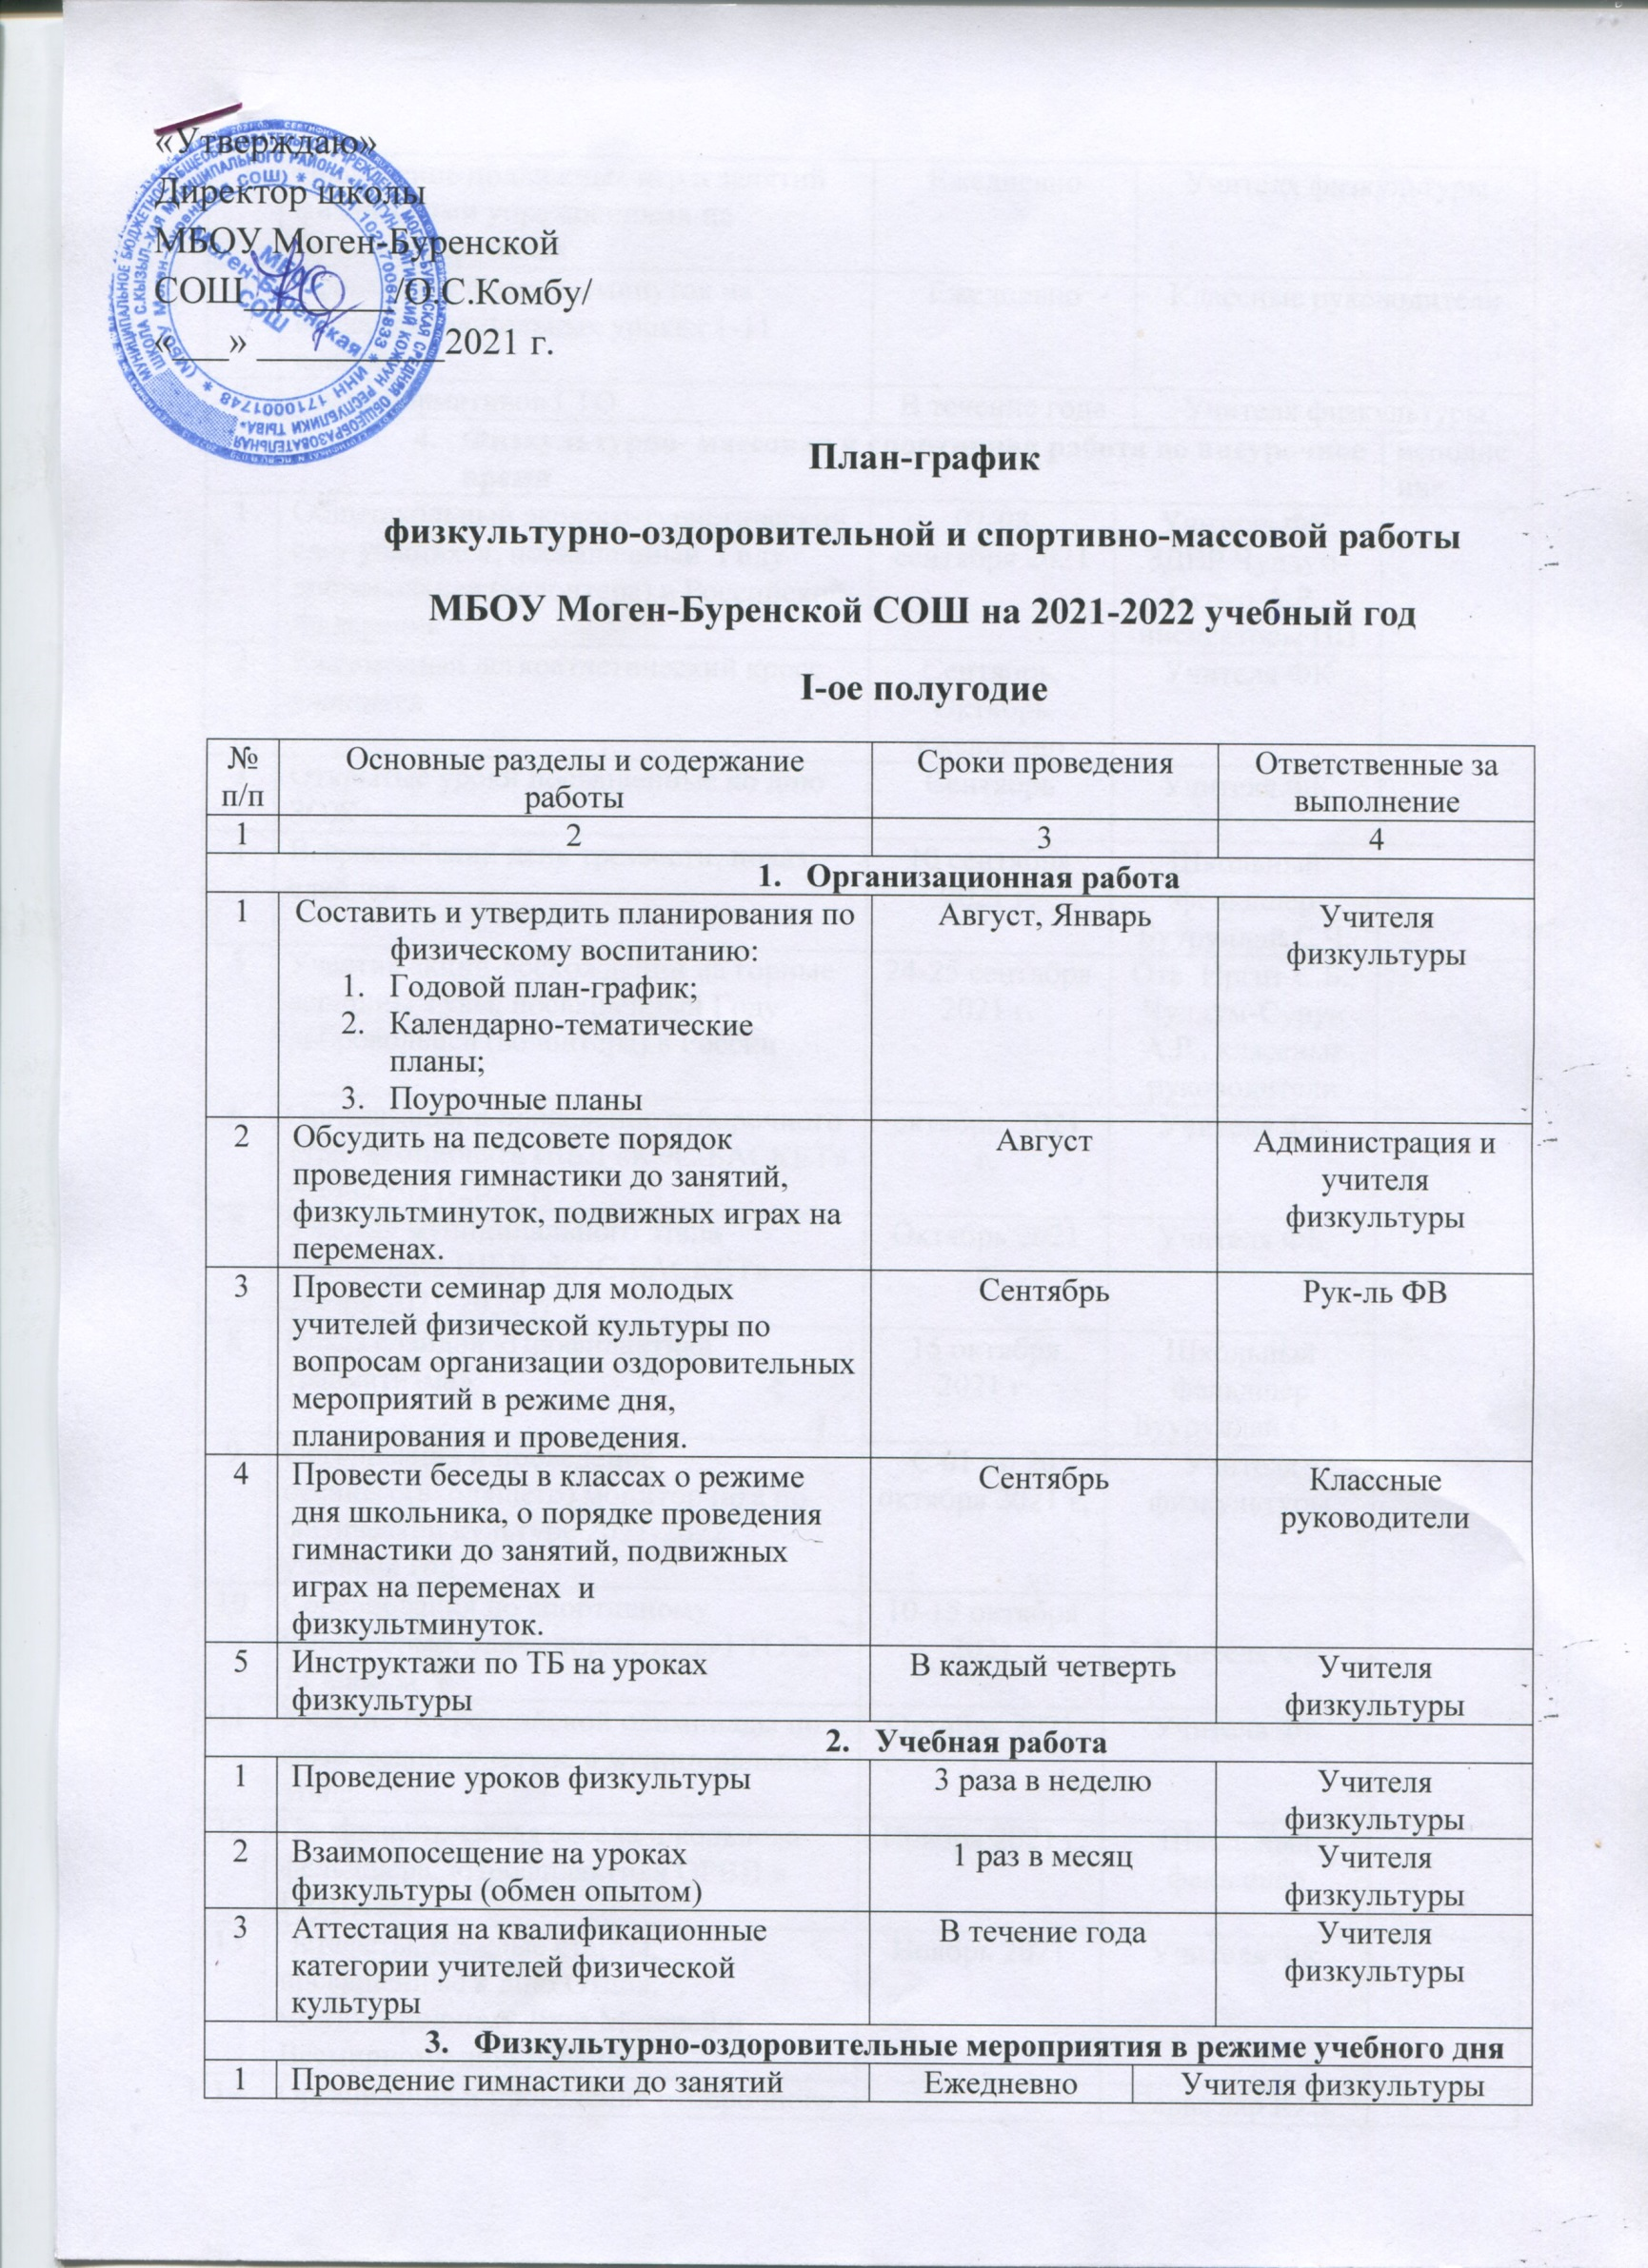
2 | Проведение подвижных игр и занятий физическими упражнениями на больших переменах | Ежедневно |  | Учителя физкультуры
3 | Проведение физкультминуток на общеобразовательных уроках 1-11 классах | Ежедневно |  | Классные руководители
4 | Сдача нормативов ГТО | В течение года |  | Учителя физкультуры
- Физкультурно- массовая и спортивная работа во внеурочное время |  |  |  |  |  | исполнение
1 | Общешкольный эколого-туристический слет учащихся, посвященный Году добровольцев (волонтера) в Российской Федерации | 07-08 сентября 2021 | Учителя ФК,  ЗДВР Чулдум-Сурун А.Р., инспекторы ПП
2 | Ежедневный легкоатлетический кросс учащихся | Сентябрь, Октябрь  ежедневно | Учителя ФК
3 | Открытые уроки посвященные ко дню ЗОЖ | Сентябрь | Учителя ФК
4 | Всероссийский день трезвости, показ слайдов | 10 сентября 2021 г. | Школьный фельдшер Буурулдай С.Ч.
5 | Участие акции-восхождении на горные верщины Тувы, посвященный Году добровольцев (волонтера) в России | 24-25 сентября 2021 г. | Отв. Иргит С.Б., Чулдум-Сурун А.Р., классные руководители
6 | Организация и проведение отборочного тура чемпионата ШБЛ «КЭС-БАСКЕТ» сезона 2021-2022 гг | октябрь 2021 г. | Учителя ФК
7 | Участие муниципального этапа чемпионата ШБЛ «КЭС-БАСКЕТ» сезона 2021-2022 гг | Октябрь 2021 г. | Учителя ФК
8 | Показ слайдов «Профилактика травматизма» | 15 октября 2021 г. | Школьный фельдшер Буурулдай С.Ч.
9 | Организация и проведение осеннего(входящего) мониторинга по физической культуре 2021-2022 учебный год | С 01 по 20 октября 2021 г. | Учителя физкультуры
10 | Соревнования по спортивному многоборью, сдача нормативов ГТО 2-11 классы | 10-15 октября 2021 | Учителя ФК
11 | Участие Всероссийской олимпиады по физической культуре в муниципальном этапе | Октябрь 2021 г. | Учителя ФК
12 | Профилактическая беседа школьного фельдшера: «Профилактика ОРВИ и ГРИППа» | Ноября 2021 г. | Школьный фельдшер
13 | Эстафеты, Веселые старты, посвященные к дню Отцов, международному Дню Матерей и Всемирному дню Ребенка | Ноябрь 2021 | Учителя ФК
14 | Организация и проведение отборочного тура по волейболу «Серебряный мяч» сезона 2021-2022, (юноши, девушки) | 25 ноября 2021 | Сарыглар Ю.З.  БойгалЛ.Т.
15 | Участие муниципального этапа по волейболу «Серебряный мяч», сезона 2021-2022 гг |  | Учителя ФК
16 | Показ слайдов «Профилактика ВИЧ-инфекций» | ноября 2021 г. | Школьный фельдшер Буурулдай С.Ч.
17
18 | Участие муниципального этапа Республиканского соревнования по мини-футболу 2021-2022 уч. год | Октябрь 2021 г. | Учителя ФК
19 | Национальная борьба Хуреш за призы Деда-Мороза | 23-25 декабря 2021 | Учителя ФК
20 | Участие муниципальных, зональных и Республиканских соревнованиях по отдельным видам спорта (по плану) | В течение года | Учителя ФК
- Агитационно-пропагандистская работа
1 | Оформление уголка физической культуры, стенда с призами, вымпелами, грамотами |  |  |  | Учителя физкультуры
2 | Проведение спортивных вечеров, спортивных викторин |  |  |  | Учителя физкультуры
- Врачебный контроль и медико-санитарный надзор
1 | Проведение медицинского осмотра учащихся и распределение их по медицинским группам | Сентябрь |  |  | Школьный фельдшер, администрация
2 | Контроль за состоянием здоровья учащихся спецмедгрупп | Ежемесячно |  |  | Школьный фельдшер
3 | Проведени6е итогового медицинского осмотра учащихся | Май |  |  | Школьный фельдшер, администрация
- Хозяйственная работа
1 | Шефская работа учителей физкультуры (побелка беговой дорожки, линии волейбольной и баскетбольной площадки | Август, март |  |  | Учителя физкультуры
2 | Изготовление наглядных пособий по физкультуре | 1 раз в месяц |  |  | Учителя физкультуры
3 | Ремонт спортивного и туристического инветарья | В течение года |  |  | Учителя физкультуры
- Работа с родителями учащихся и педагогическим коллективом
1 | Лекции и беседы для родителей:  - Личная гигиена школьника;  - Распорядок дня и двигательный режим школьников;  - Воспитание правильной осанки у детей; | В течение года |  |  | Школьный фельдшер, классные руководители. Учителя физической культуры.
2 | Консультации для родителей по вопросам физического воспитания детей в семье, закаливания и укрепление их здоровья
3 | Приглашать родителей на спортивные праздники, дни здоровья, школьные спартакиады
4 | Помочь молодым учителям в планировании работы по физической культуре;
5 | Помочь классным руководителям в планировании работы с учащимися с учетом плана физкультурно-спортивной работы школы;
6 | Помочь классным руководителям в проведении туристических походов;
7 | Организовать для учителей секцию по волейболу;
8 | Подготовить сборную команду учителей .

